Отчёт по лабораторной работе

Дисциплина: Архитектура ЭВМ

Перегудов Александр Вадимович

Содержание

# 1 Цель работы

Изучение команд условного и безусловного переходов. Приобретение навыков написания программ с использованием переходов. Знакомство с назначением и структурой файла листинга.

# 2 Задание

Здесь приводится описание задания в соответствии с рекомендациями методического пособия и выданным вариантом.

# 3 Теоретическое введение

Здесь описываются теоретические аспекты, связанные с выполнением работы.

Например, в табл. 1 приведено краткое описание стандартных каталогов Unix.

Table 1: Описание некоторых каталогов файловой системы GNU Linux

| Имя каталога | Описание каталога |
| --- | --- |
| / | Корневая директория, содержащая всю файловую |
| /bin | Основные системные утилиты, необходимые как в однопользовательском режиме, так и при обычной работе всем пользователям |
| /etc | Общесистемные конфигурационные файлы и файлы конфигурации установленных программ |
| /home | Содержит домашние директории пользователей, которые, в свою очередь, содержат персональные настройки и данные пользователя |
| /media | Точки монтирования для сменных носителей |
| /root | Домашняя директория пользователя root |
| /tmp | Временные файлы |
| /usr | Вторичная иерархия для данных пользователя |

Более подробно об Unix см. в [1–6].

# 4 Выполнение лабораторной работы

1. Создал каталог для программ лабораторной работы No 7, перешёл в него и создал файл lab7-1.asm (рис. ??).

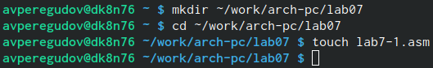

Создание каталога с помощью mkdir и файла с помощью touch

1. Открыл файл lab7-1.asm с помощью gedit (рис. ??).

Открытие файла с gedit

Открытие файла с gedit

1. Ввёл в файл lab7-1.asm текст программы из листинга 7.1 (рис. ??).

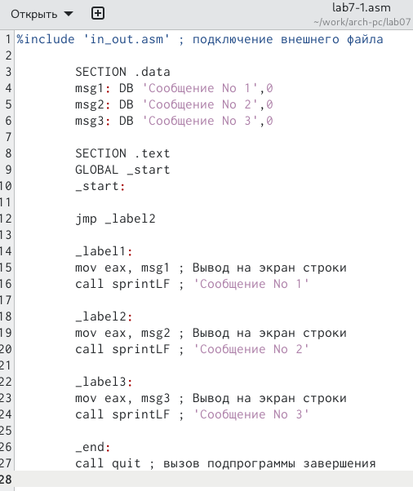

Текст программы

1. Создал исполняемый файл и запустил его (рис. ??).

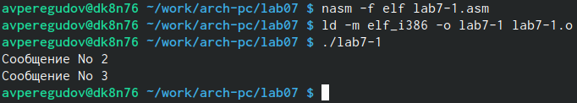

Результат работы программы

1. Изменил текст программы в соответствии с листингом 7.2 (рис. ??).

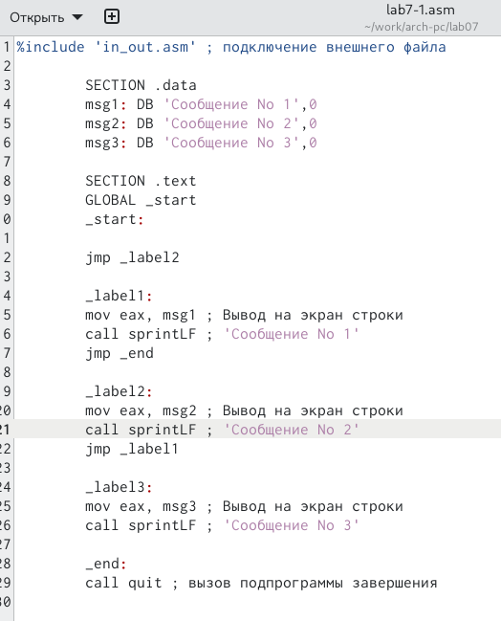

Изменённый текст программы

1. Создал исполняемый файл и запустил его (рис. ??).

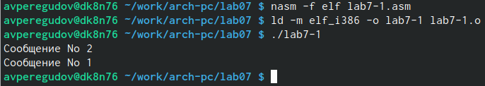

Результат работы программы

1. Изменил текст программы в соответствии с требованием вывести числа 3, 2, 1 (рис. ??).

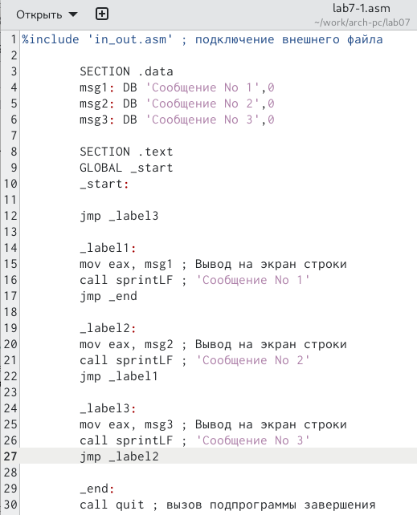

Изменённый текст программы

1. Создал исполняемый файл и запустил его (рис. ??).

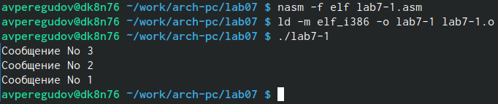

Результат работы программы

1. Создал файл lab7-2.asm в каталоге ~/work/arch-pc/lab07 (рис. ??).

Создание файла с помощью touch

Создание файла с помощью touch

1. Ввёл в файл lab7-2.asm текст программы из листинга 7.3 (рис. ??).

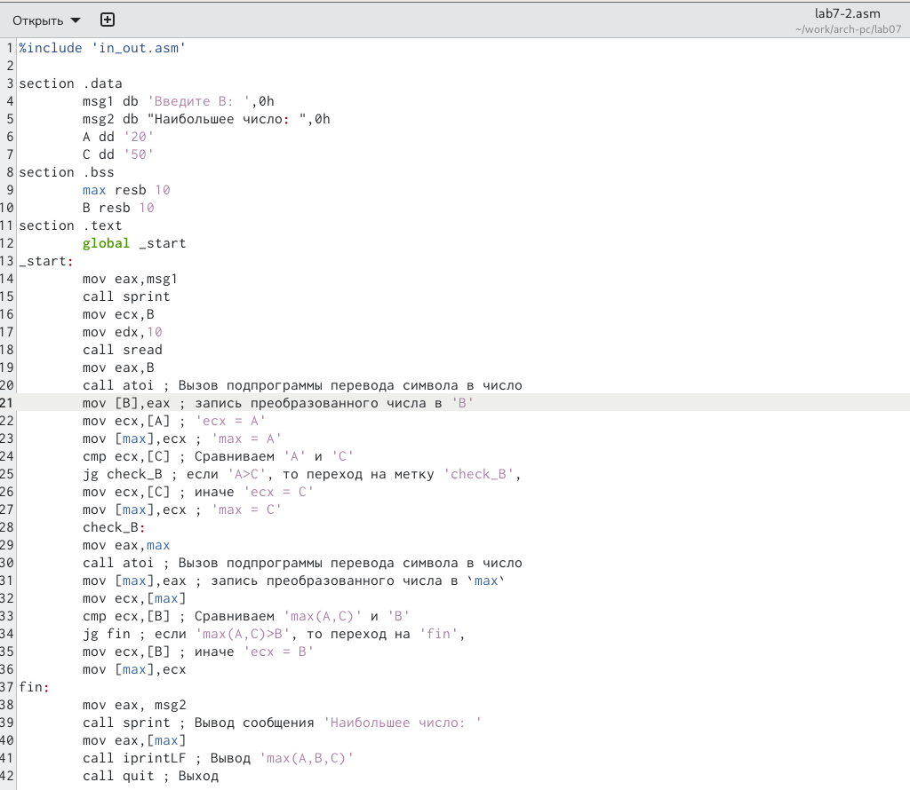

Текст программы

1. Создал исполняемый файл (рис. ??).

Трансляция и компоновка

Трансляция и компоновка

1. Запустил исполняемый файл со значением B=4 (рис. ??).

Результат работы программы

Результат работы программы

1. Запустил исполняемый файл со значением B=99 (рис. ??).

Результат работы программы

Результат работы программы

1. Создал файл листинга для программы из файла lab7-2.asm (рис. ??).

Создание файла листинга с помощью ключа -l

Создание файла листинга с помощью ключа -l

1. Открыл файл листинга lab7-2.lst с помощью gedit (рис. ??, ??).

Открытие файла с gedit

Открытие файла с gedit

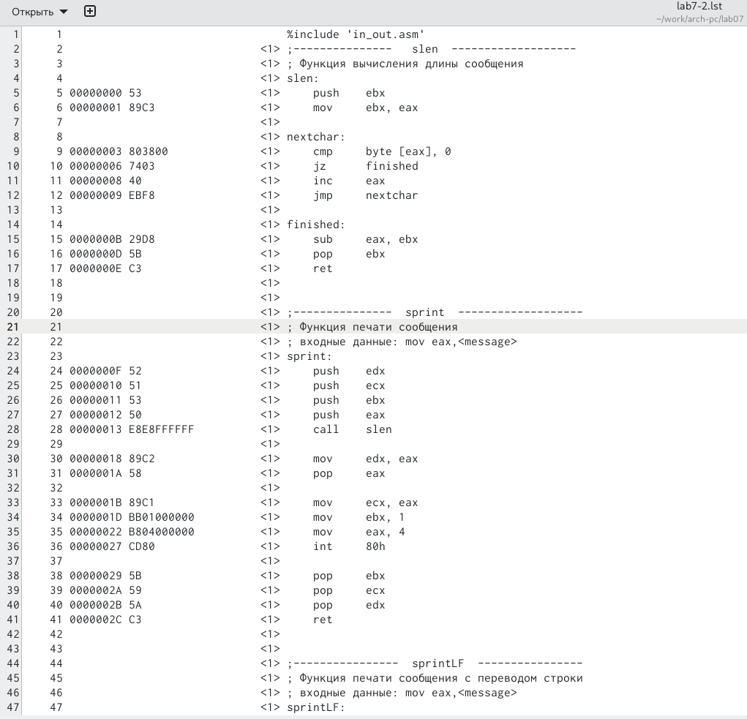

Текст файла листинга lab7-2.asm

Строка 33: Команда сдвинута на относительный адрес 0000001B, инструкция mov с данными операндами в шестнадцетричной системе выглядит как: 89C1. Строка 34: Команда сдвинута на относительный адрес 0000001D, инструкция mov с данными операндами в шестнадцетричной системе выглядит как: BB01000000. Строка 35: Команда сдвинута на относительный адрес 00000022, инструкция mov с данными операндами в шестнадцетричной системе выглядит как: B804000000.

1. Открыл файл с программой lab7-2.asm и удалил один операнд в инструкции mov (рис. ??).

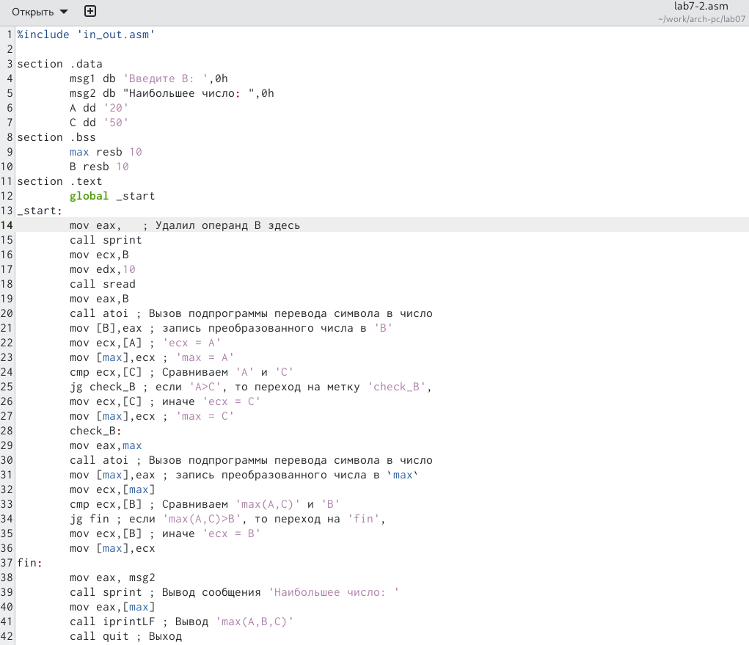

Изменённый текст программы

1. Выполнил трансляцию с получением файла листинга рис. ??).

Результат трансляции

Результат трансляции

При ошибки в исходном тексте программы трансляция не произойдёт, но файл листинга будет получен. В случае если возникает ошибка в тексте программы, в файле листинга эта ошибка будет отмечена. Также будет написана причина ошибки.

1. Открыл в редакторе gedit полученный файл листинга (рис. ??).

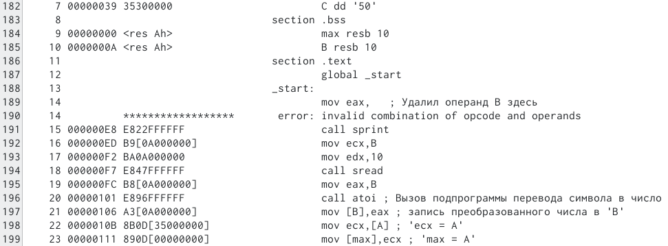

Текст файла листинга lab7-2.asm

1. Создал файл lab7-3.asm (рис. ??).

Создал файл lab7-3.asm

Создал файл lab7-3.asm

1. Ввёл текст программы для нахождения наименьшей из 3 целочисленных переменных 𝑎,𝑏 и c (рис. ??, ??).

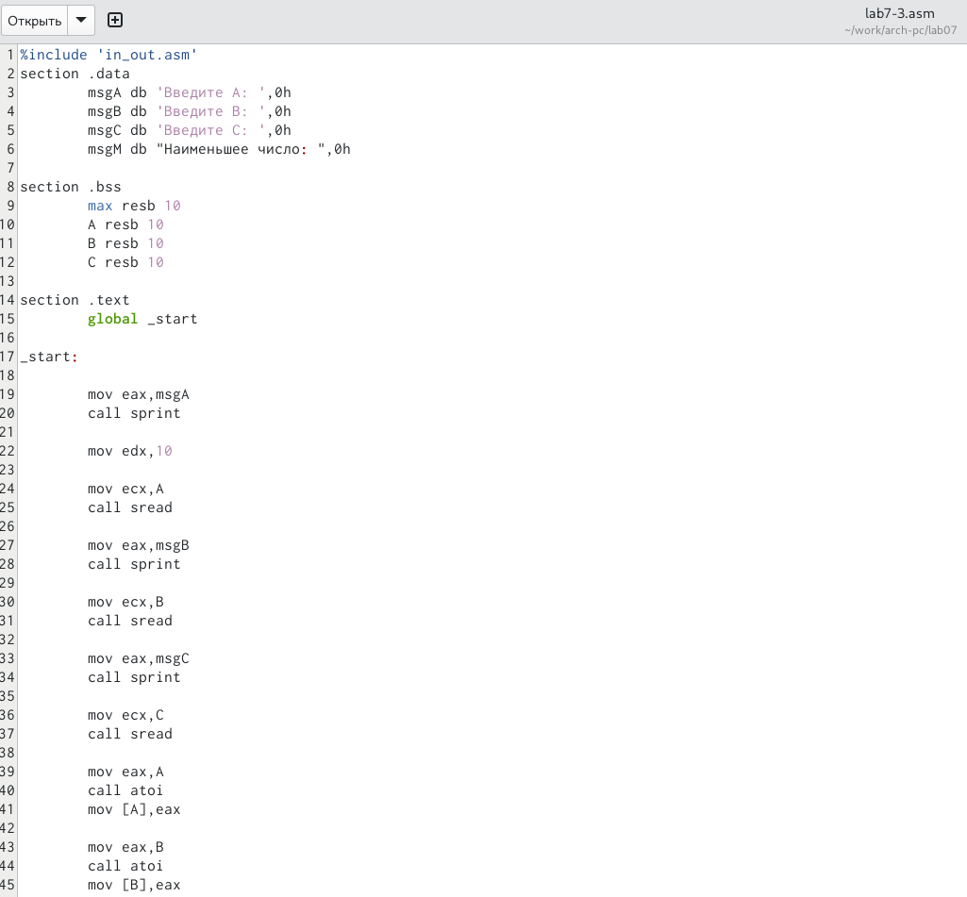

Текст программы

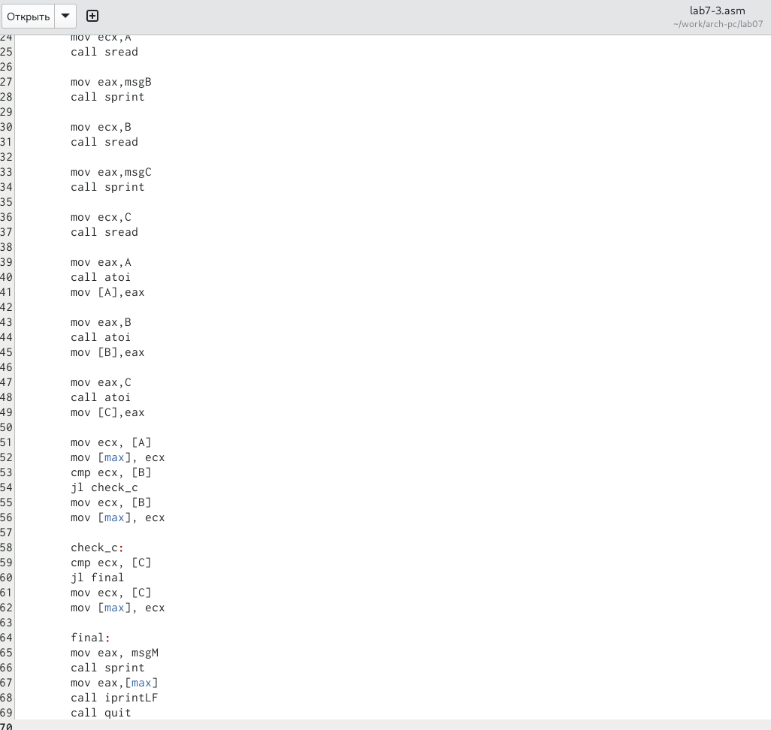

Продолжение текста

1. Создал исполняемый файл и проверил его работу, используя переменные из 20 варианта (рис. ??).

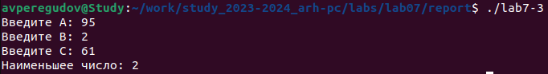

Результат работы программы

1. Создал файл lab7-3.asm (рис. ??).

Создал файл lab7-3.asm

Создал файл lab7-3.asm

1. Ввёл текст программы, которая для введенных с клавиатуры значений 𝑥 и 𝑎 вычисляет значение функции 𝑓(𝑥) 20 варианта и выводит результат вычислений (рис. ??).

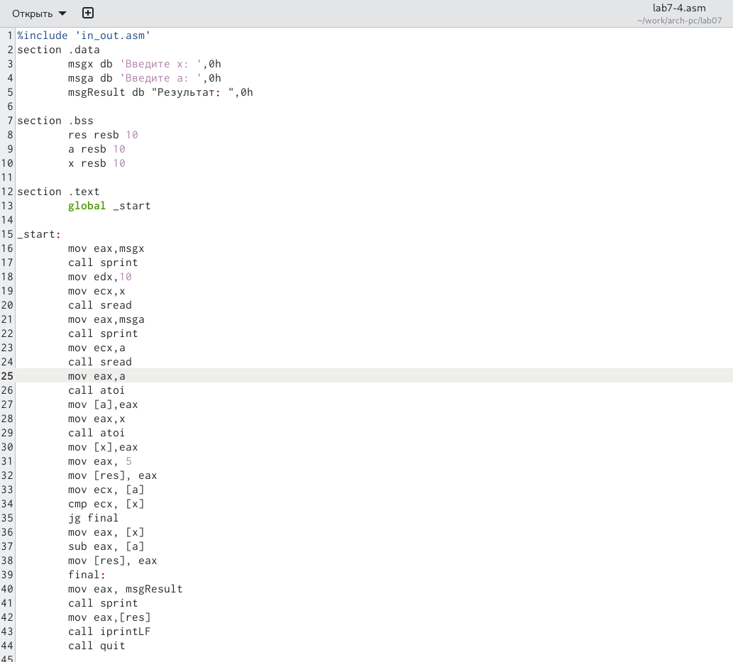

Текст программы

1. Создал исполняемый файл (рис. ??).

Трансляция и компоновка

Трансляция и компоновка

1. Запустил программу с параметрами x=1, a=2 (рис. ??).

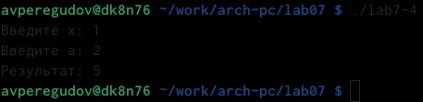

Результат работы программы

1. Запустил программу с параметрами x=2, a=1 (рис. ??).

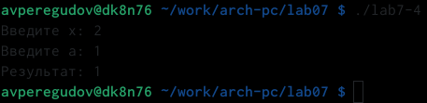

Результат работы программы

# 5 Выводы

В данной лабораторной работе были изученный команды условного и безусловного переходов. Были приобретены навыки написания программ с использованием переходов. Также были изучены способ создания, назначение и структура файла листинга.

# Список литературы

1. GNU Bash Manual [Электронный ресурс]. Free Software Foundation, 2016. URL: <https://www.gnu.org/software/bash/manual/>.

2. Newham C. [Learning the bash Shell: Unix Shell Programming](http://www.amazon.com/Learning-bash-Shell-Programming-Nutshell/dp/0596009658). O’Reilly Media, 2005. 354 с.

3. Zarrelli G. Mastering Bash. Packt Publishing, 2017. 502 с.

4. Robbins A. [Bash Pocket Reference](https://www.ncbi.nlm.nih.gov/pubmed/25246403). O’Reilly Media, 2016. 156 с.

5. Таненбаум Э. Архитектура компьютера. 6-е изд. СПб.: Питер, 2013. 874 с.

6. Таненбаум Э., Бос Х. Современные операционные системы. 4-е изд. СПб.: Питер, 2015. 1120 с.